Опыт работы с электронными учебниками
УМК «Перспективная начальная школа» 1 класс.
С 1 января 2015 года для всех учебников, включенных в федеральный перечень учебников, представляется электронная форма. Учебники, должны быть в печатной и электронной формах. Электронная форма учебника представляет собой электронное издание, соответствующее по структуре, содержанию и художественному оформлению печатной форме учебника, содержащей мультимедийные элементы и интерактивные ссылки, расширяющие и дополняющие содержание учебника. Электронный учебник- это учебник, которым можно пользоваться как на персональном компьютере, так и на интерактивной доске. В электронном учебнике есть мультимедийные и интерактивные ресурсы, тестирование и т.д. Сегодняшние ученики в повседневной жизни, за порогом школы, отлично владеют разными электронными устройствами. Придя в первый класс почти все ученики пользуются телефонами, планшетами, а дома компьютерами. И теперь, когда и в школе есть такая возможность, хоть и для изучения нового материала, а не для игры, как это они привыкли, жизнь в школе становится более интересной и привлекательной. Т.е. школа постепенно становится современным институтом, отвечающим новейшим запросам времени.
Хочу поделиться своим опытом работы.
Я работаю по УМК « Перспективная начальная школа». На сайте издательства «Академкнига» представлена полная линейка учебников УМК. Разобравшись, как приобрести комплект, выкупила учебники и рабочие тетради 1 класса. Дилеммы покупать или нет - не было! Я посещала курсы работы с электронными учебниками, правда по УМК «Школа России», просмотрела множество вебинаров, и я четко уверена, что мне в работе просто необходимы электронные учебники.
Структура, содержание и художественное оформление электронной и печатной форм учебника соответствуют друг другу. Электронная форма учебника в полном объеме содержит иллюстрации содержащиеся в печатной форме. Электронная форма учебника содержит педагогически обоснованное для усвоения материала учебника количество мультимедийных и интерактивных элементов (галереи изображений, аудиофрагменты, видеоролики, презентации, анимационные ролики, интерактивные карты, тренажеры)
Важным для меня было и то, что учебник в электронной форме не требует постоянного подключения к сети Интернет. В отличии от издательства «Просвещения» , учебники УМК «Перспективная начальная школа можно скачать на платформы Android, iOS и Windows, без каких либо ограничений. Все понятно и доступно.
Сразу хочу отметить огромный плюс в работе- сократилось время на подготовку к урокам.
Электронные учебники включают мультимедийные ресурсы (аудио, видео) и интерактивные материалы (интерактивные карты, таблицы, диаграммы; галереи изображений; проверяемые тесты и тренажеры) .Все электронные формы учебников в полном объеме включают содержание, структуру и художественное оформление учебников в печатной форме, позволяют, помимо текста, предоставлять ученикам возможность открывать аудиофайлы, видеоролики, копии различных документов, перекрестные материалы из других пособий и энциклопедий.

Например, при подготовке к урокам письма приходилось находить интерактивное написание той или иной буквы, вставлять в презентацию, чтобы показать на интерактивной доске. В электронных учебниках готовый результат: формирование четкого, достаточно красивого и быстрого письма происходит в процессе специальных упражнений.
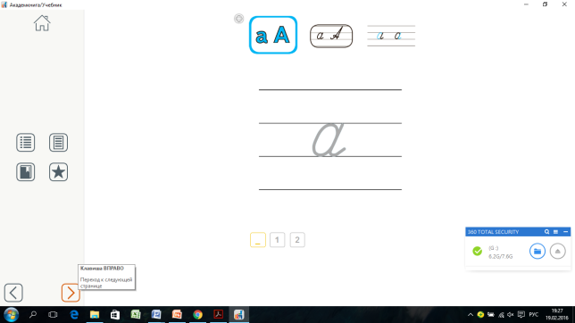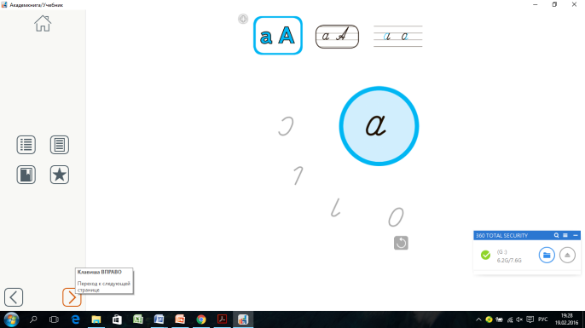

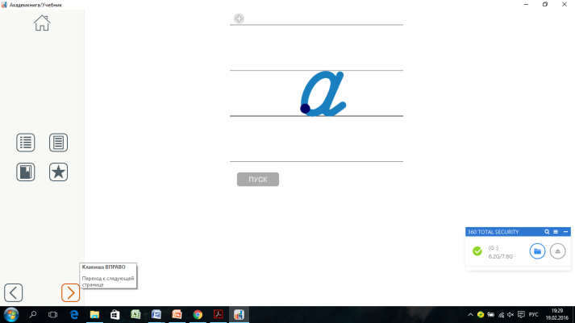
Ученики с удовольствием работают у доски, выполняют упражнения. Приведу различные виды упражнений:
Например, по литературному чтению( Глава2.Пещера Эхо) работа со стихотворением: Добавь слова.
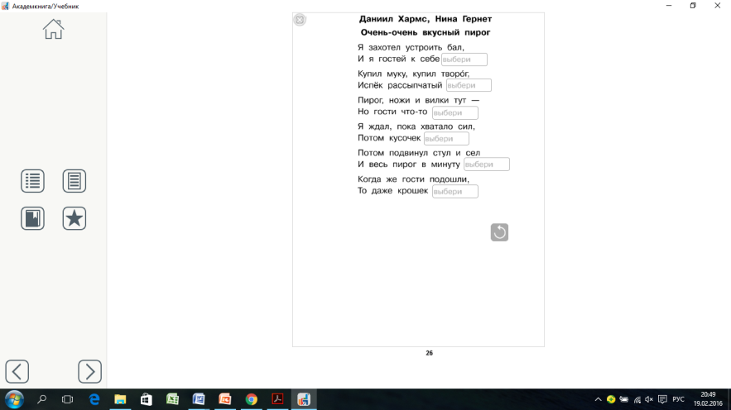
2. Работа над сказкой – цепочкой.

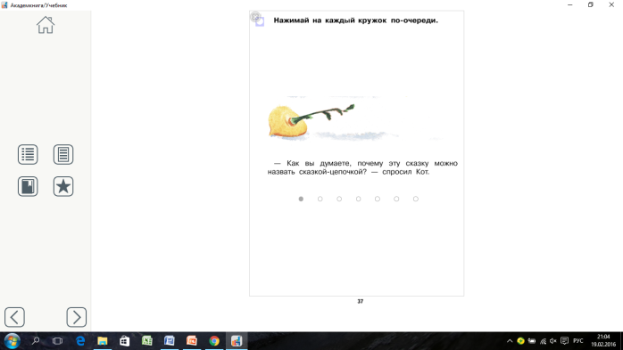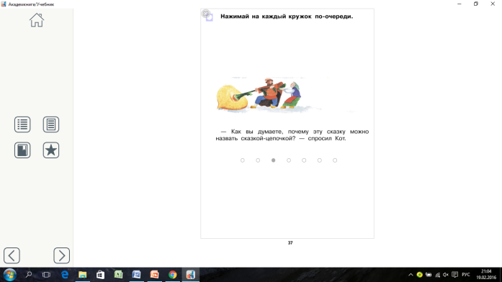

Математика(учебник)
Нужно выбрать из выпадающего окошка правильное значение суммы.
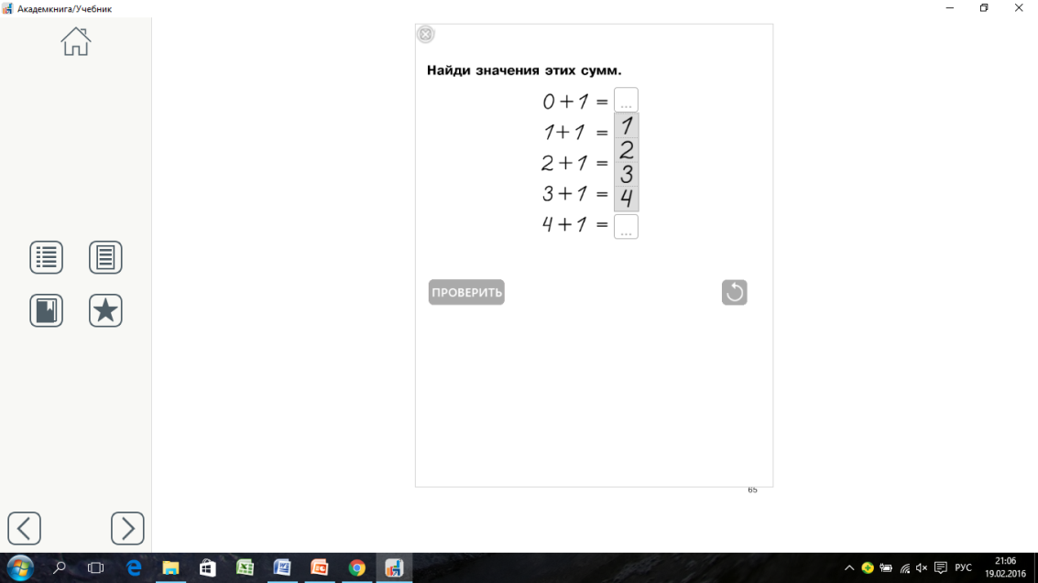

И работа в электронной тетради.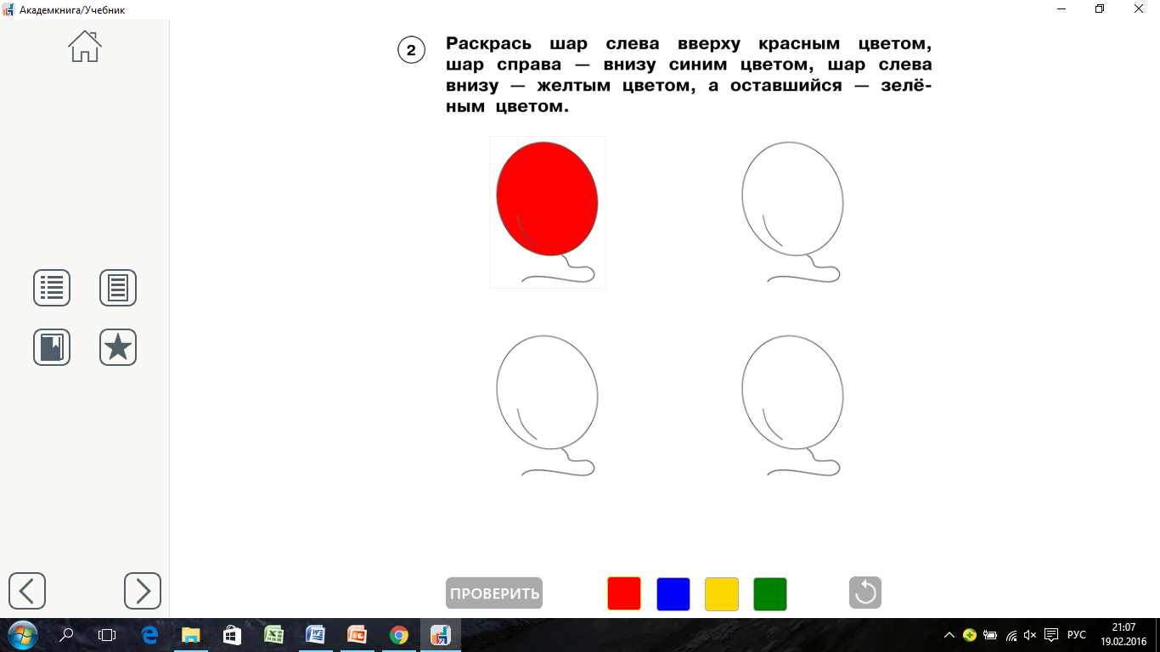
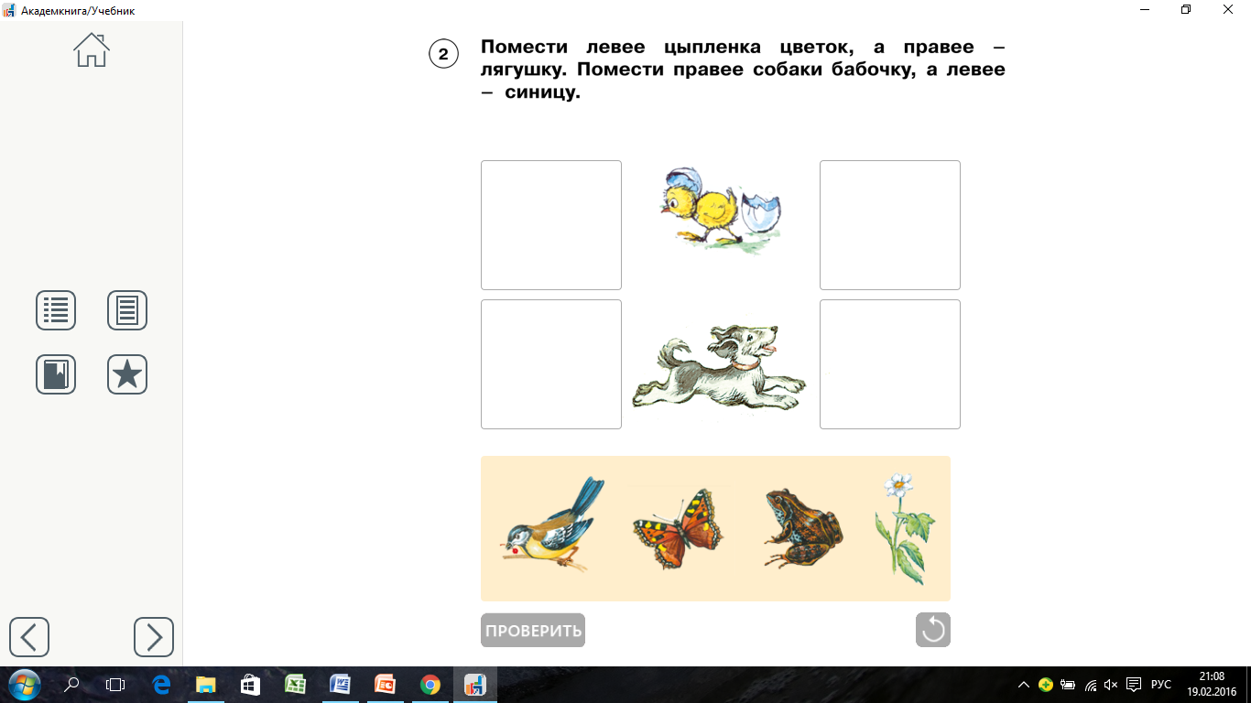

Все картинки можно передвинуть, раскрасить, что вызывает восторг у первоклассников. Учащиеся с удовольствием выполняют эти упражнения, повышается качество усвоения нового материала.
Русский язык. Представлены упражнения разных видов в системе от простого к сложному, индивидуализации и дифференциации обучения.
1.Вставь пропущенные буквы.
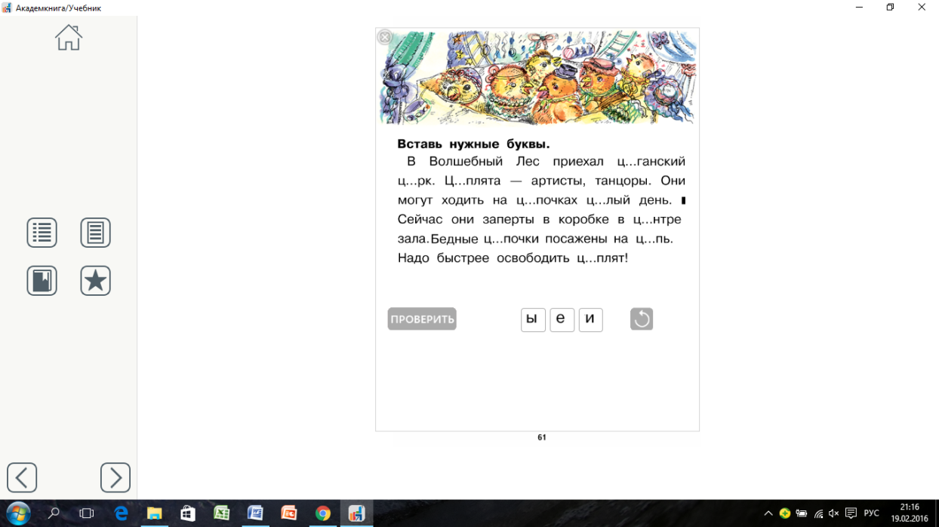
Выбери правильный вариант.
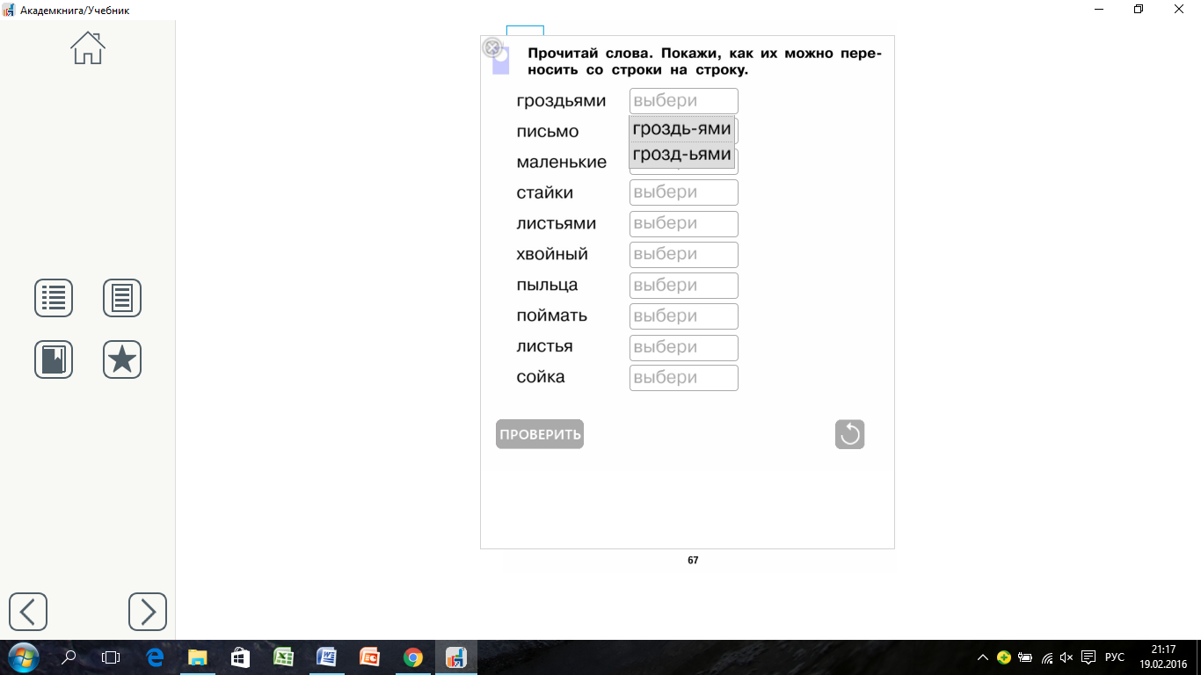

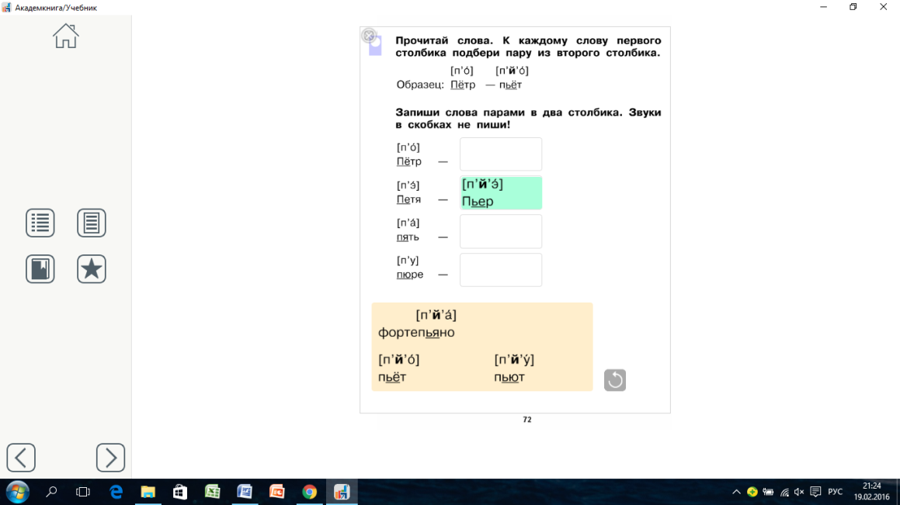

Правильность ответов выделяется зеленым цветом. Ошибка- красным.
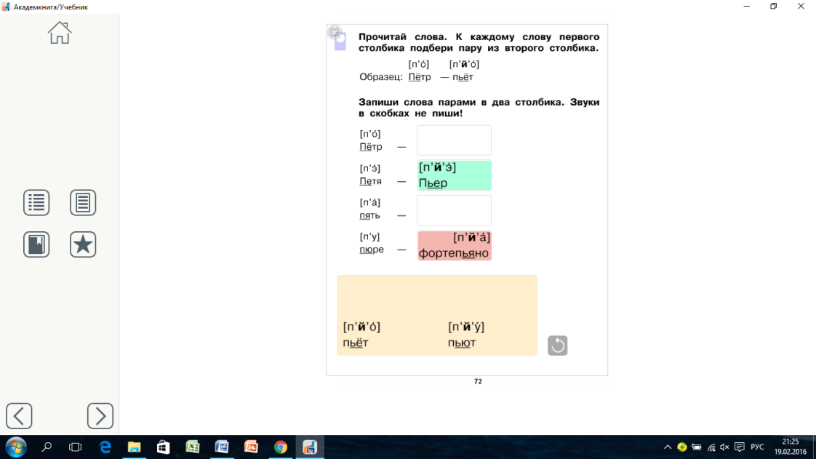
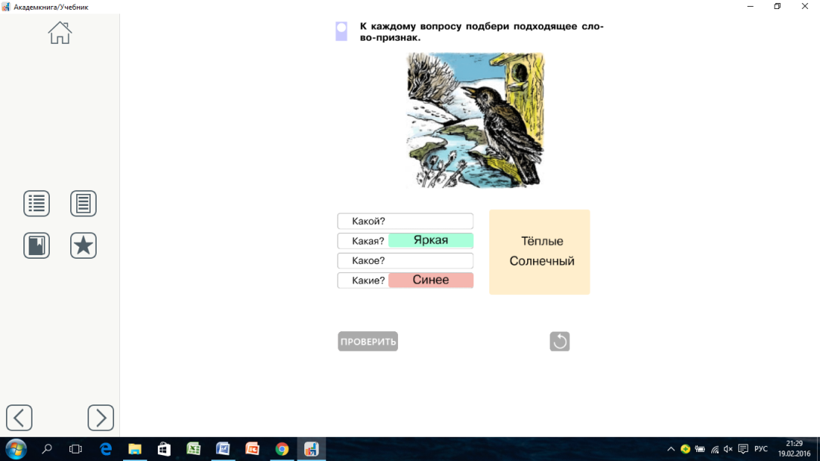
Пользуясь нетбуками, каждый ученик выполняет работу индивидуально, один ребенок у доски. Проверка проводится с помощью программы Classroom management.

Окружающий мир.
Представлено учебное видео.
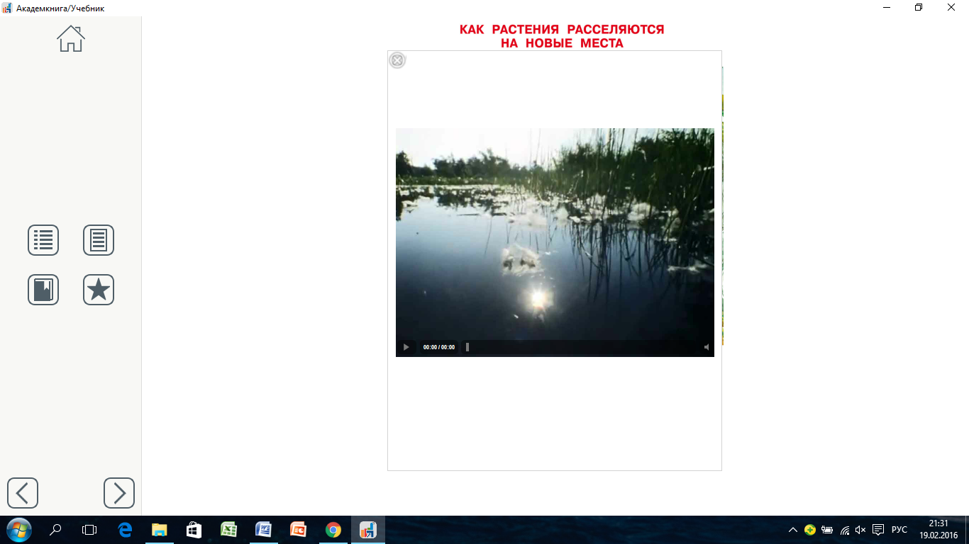
Рабочая тетрадь.
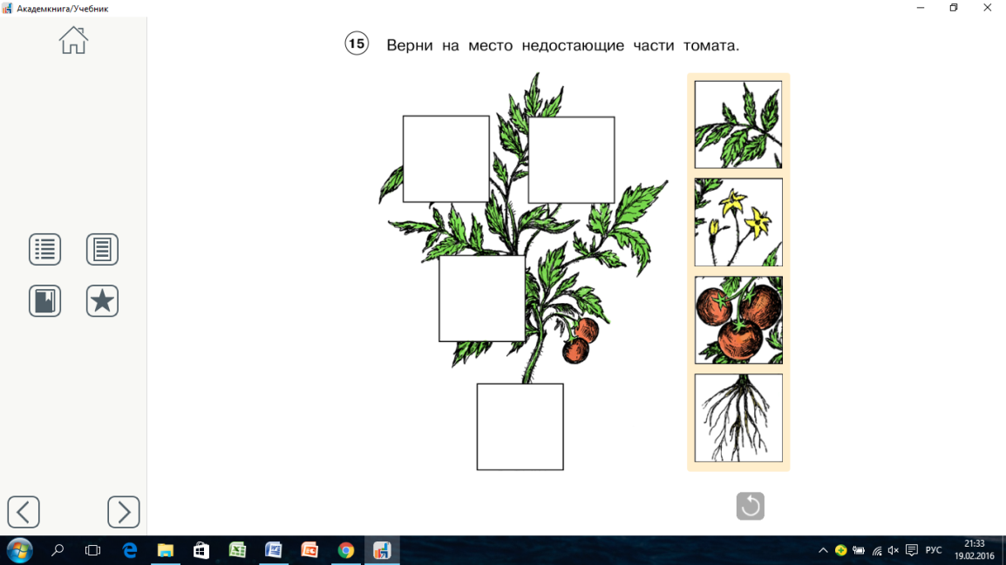

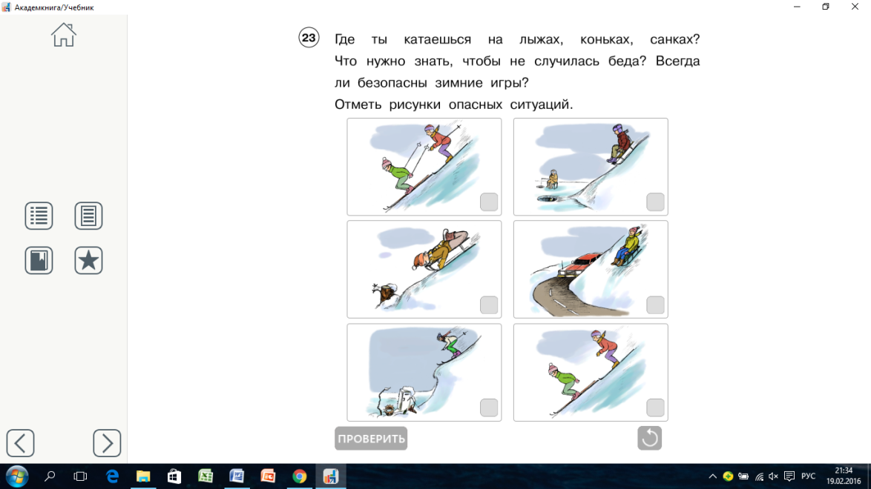
На сегодняшний день минусом в работе с электронными учебниками считаю только стоимость. Комплект учебников и рабочих тетрадей оплачивает учитель и действителен он в работе только один год. Надеюсь, что разработчики изменят этот недостаток.
Подводя итоги, можем сказать, что электронный учебник необходим всем учащимся для любого вида учебной деятельности т.к.облегчает понимание и запоминание изучаемого материала за счет других способов подачи материала и воздействия на все виды памяти. Дает возможность работать на разных уровнях, в зависимости от уровня подготовки и интереса ученика.
Так же отмечаю у своих учеников 1 класса повышение учебной самостоятельности, личную ответственность, самостоятельность в принятие решения, заряд позитивных эмоций.

Подготовить и провести урок, который предполагает творческую активность ученика и учителя, на котором каждый учащийся чувствует себя комфортно, имеет возможность высказать свое мнение по изучаемой проблеме, проявить собственные возможности, интересы, самостоятельность, избирательность в способах работы, ощутить атмосферу сотрудничества и пережить успех, - мечта любого учителя. В этом и помогает лично мне комплект электронных учебников.

